实验报告

课程名称：_____软件测试___

实验名称：__软件缺陷测试__

专业班级：__软件工程2班__

学 号：_____1813075____

姓 名：_______刘茵_____

2020年 10 月 22 日

实验二

|  |  |  |  |
| --- | --- | --- | --- |
| 实验名称 | 在线测试CoolBackgrounds | | |
| 实验地点 | 泰达五区 | 实验时间 | 2020/10/22 |
| 实验目的和要求 | | | |
| 使用 Selenium IDE 在线测试 CoolBackgrounds 是否可正常生成背景，对多种类型功能进行测试（背景色调、背景类型、类型中具体颜色、下载、更多选择中的功能） | | | |
| 实验环境 | | | |
|  | | | |
| 实验过程 | | | |
| 一、安装步骤  1. 下载火狐浏览器，ctrl+shift+A 进入附件组件管理器，在扩展中搜索 Selenium,安装组件。  2. 安装后重启浏览器。  3. 浏览器右上角菜单-开发者-Selenium IDE    二、在线测试CoolBackgrounds  1.创建新的录制项目      (输入网址开始录制)   1. 录制过程功能测试   背景色调    背景类型    类型中具体颜色    下载    更多 | | | |
| 心得体会 | | | |
| 通过此次试验，了解了软件缺陷工具selenium ide的基本功能。在完成理 论题目的同时，我也加深了对等价类划分法、边界值分析法、因果图法和决策表法等黑盒测试方法的印象，巩固了课堂上所学的关于黑盒测试的理论知识。 总之，这次实验课对于我关于黑盒测试的理论和实践学习都具有很大帮助。 | | | |

二、理论题目

1. 某城市的电话号码由三部分组成：

（1）地区码：空白或三位数字

（2）前缀：非 0 或 1 开头的三位数

（3）主要电话号码：7 位数字

请结合等价类划分法和边界值分析法设计出相应的测试用例。

|  |  |  |  |  |
| --- | --- | --- | --- | --- |
|  | 有效等价类 | 编号 | 无效等价类 | 编号 |
| 地区码 | 空白 | 1 | 有非数字符号 | 5 |
| 三位数字 | 2 | 少于三位数字 | 6 |
|  |  | 多于三位数字 | 7 |
| 前缀 | 数字200-999 | 3 | 有非数字符号 | 8 |
| 0开头 | 9 |
| 1开头 | 10 |
| 少于三位数字 | 11 |
| 多于三位数字 | 12 |
| 主要电话号码 | 7位数字 | 4 | 有非数字符号 | 13 |
| 少于七位数字 | 14 |
| 多于七位数字 | 15 |

根据等价类划分法得到的测试用例如下：

|  |  |  |  |
| --- | --- | --- | --- |
| 输入数据 | | | 覆盖的有效等价类 |
| 地区码 | 前缀 | 主要号码 |
| 空白 | 200 | 1234567 | 1，3，4 |
| 000 | 200 | 1234567 | 2，3，4 |

|  |  |  |  |
| --- | --- | --- | --- |
| 输入数据 | | | 覆盖的无效等价类 |
| 地区码 | 前缀 | 主要号码 |
| $00 | 200 | 1234567 | 5 |
| 00 | 200 | 1234567 | 6 |
| 0000 | 200 | 1234567 | 7 |
| 000 | $00 | 1234567 | 8 |
| 000 | 000 | 1234567 | 9 |
| 000 | 100 | 1234567 | 10 |
| 000 | 20 | 1234567 | 11 |
| 000 | 2000 | 1234567 | 12 |
| 000 | 200 | $234567 | 13 |
| 000 | 200 | 123456 | 14 |
| 000 | 200 | 12345678 | 15 |

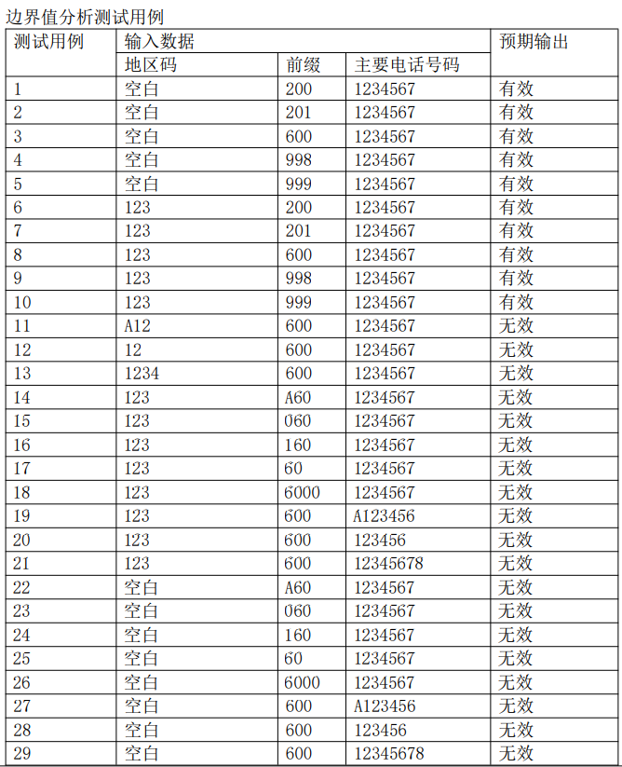

2. 成绩满分为 100 分，学生成绩为 X。若 90<=X<=100，打印等级为“A”;若

80<=X<90，打印等级为“B”；若 70<=X<80，打印等级为“C”；若 60<=X<70，打印等级为“D”，若 0<=X<60，打印等级为“E”。请结合等价类划分法设计出相应的测试用例。说明： [0,60) 为 E， [60,70) 为 D， [70,80) 为 C，

[ 80,90) 为 B, [90,100]为 A。

输入域等价类划分

|  |  |  |  |
| --- | --- | --- | --- |
| 有效等价类 | 编号 | 无效等价类 | 编号 |
| 0<=X<60 | 1 | X<0 | 11 |
| 60<=X<70 | 2 | X>100 | 12 |
| 70<=X<80 | 3 |  |  |
| 80<=X<90 | 4 |  |  |
| 90<=X<100 | 5 |  |  |

输出域等价类划分

|  |  |
| --- | --- |
| 有效等价类 | 编号 |
| A | 6 |
| B | 7 |
| C | 8 |
| D | 9 |
| E | 10 |

覆盖有效等价类的测试用例

|  |  |  |
| --- | --- | --- |
| 输入数据 | 输出结果 | 覆盖的等价类 |
| 50 | E | 1,10 |
| 65 | D | 2,9 |
| 75 | C | 3,8 |
| 85 | B | 4,7 |
| 95 | A | 5,6 |

覆盖无效等价类的测试用例

|  |  |  |  |
| --- | --- | --- | --- |
| 无效等价类 | 输入数据 | 输出结果 | 覆盖的等价类 |
| X<0 | -1 | 输入错误 | 11 |
| X>100 | 101 | 输入错误 | 12 |

3. 某销售系统的“供货折扣计算模块”，采用如下规则计算供货折扣：

（1）当客户为批发型企业时，若订货数大于 50 件，发货距离不超过 50km，则折扣率为 15%，而当发货距离超过 50km，折扣率为 10%；

（2）当客户为非批发型企业时，若订货数大于 50 件。发货距离不超过 50km，

则折扣率为 10%，并派人跟车，而当发货距离超过 50km 时，折扣率为 5%。

请列出原因和结果，画出因果图。

原因：

1——客户为批发型企业

2——订货数大于50件

3——发货距离不超过50km

结果：

21——折扣率为15%

22——折扣率为10%，派人跟车

23——折扣率为10%

24——折扣率为5%

因果图：

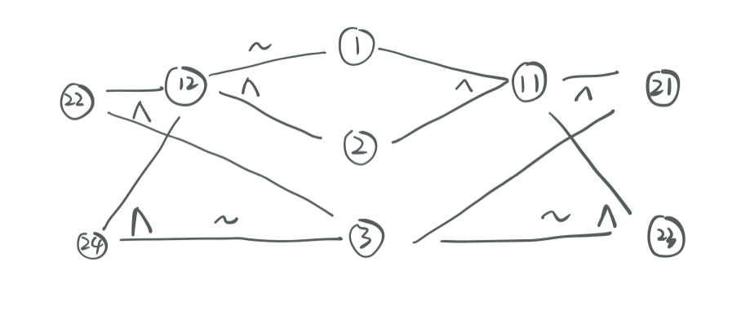

4. 有一个处理单价为 5 角钱的饮料的自动售货机软件测试用例的设计。其规格说明如下：

（1）若投入 5 角钱或 1 元钱的硬币，压下【橙汁】或【啤酒】的按钮，则相应的饮料就送出来；

（2）若售货机没有零钱找，则一个显示【零钱找完】的红灯亮，这时在投入 1 元硬币并压下按钮后，饮料不送出而且 1 元硬币也退出来；

（3）若有零钱找，则显示【零钱找完】的红灯灭，在送出饮料的同时退还 5 角硬币。 要求：

①列出原因和结果，画出因果图。

②根据因果图，建立决策表。

原因：

1——售货机有零钱找

2——投入 1 元硬币

3——投入 5 角硬币

4——压下橙汁按钮

5——压下啤酒按钮

结果：

21——售货机【零钱找完】灯亮

22——退还 1 元硬币

23——退还 5 角硬币

24——送出橙汁饮料

25——送出啤酒饮料

中间状态：

11——投入一元硬币并压下饮料按钮

12——压下【橙汁】或【啤酒】按钮

13——应当找 5 角零钱并且收获机有零钱找

14——钱已付清

因果图：

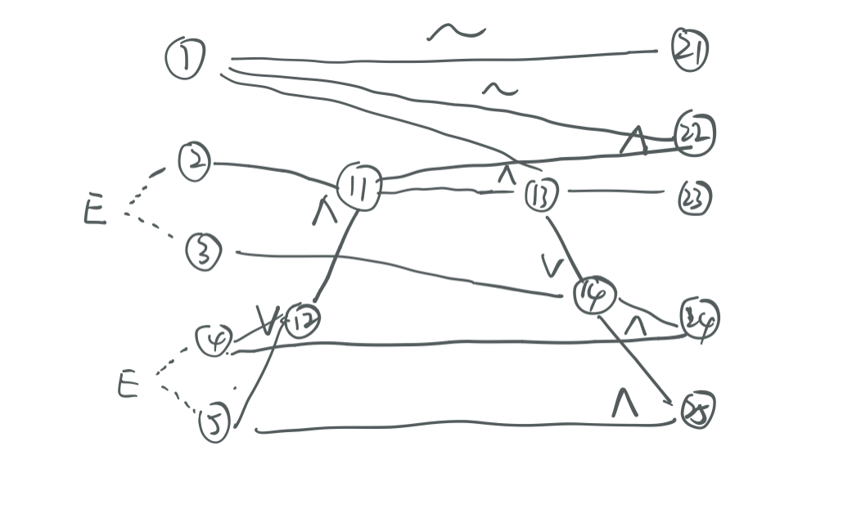

决策表：

|  |  |  |  |  |  |  |  |  |  |  |  |  |  |  |  |  |  |  |  |  |  |  |  |  |  |  |  |  |  |  |  |  |  |
| --- | --- | --- | --- | --- | --- | --- | --- | --- | --- | --- | --- | --- | --- | --- | --- | --- | --- | --- | --- | --- | --- | --- | --- | --- | --- | --- | --- | --- | --- | --- | --- | --- | --- |
| 序号 |  | 1 | 2 | 3 | 4 | 5 | 6 | 7 | 8 | 9 | 10 | 11 | 12 | 13 | 14 | 15 | 16 | 17 | 18 | 19 | 20 | 21 | 22 | 23 | 24 | 25 | 26 | 27 | 28 | 29 | 30 | 31 | 32 |
| 条件 | 1 | 1 | 1 | 1 | 1 | 1 | 1 | 1 | 1 | 1 | 1 | 1 | 1 | 1 | 1 | 1 | 1 | 0 | 0 | 0 | 0 | 0 | 0 | 0 | 0 | 0 | 0 | 0 | 0 | 0 | 0 | 0 | 0 |
| 2 | 1 | 1 | 1 | 1 | 1 | 1 | 1 | 1 | 0 | 0 | 0 | 0 | 0 | 0 | 0 | 0 | 1 | 1 | 1 | 1 | 1 | 1 | 1 | 1 | 0 | 0 | 0 | 0 | 0 | 0 | 0 | 0 |
| 3 | 1 | 1 | 1 | 1 | 0 | 0 | 0 | 0 | 1 | 1 | 1 | 1 | 0 | 0 | 0 | 0 | 1 | 1 | 1 | 1 | 0 | 0 | 0 | 0 | 1 | 1 | 1 | 1 | 0 | 0 | 0 | 0 |
| 4 | 1 | 1 | 0 | 0 | 1 | 1 | 0 | 0 | 1 | 1 | 0 | 0 | 1 | 1 | 0 | 0 | 1 | 1 | 0 | 0 | 1 | 1 | 0 | 0 | 1 | 1 | 0 | 0 | 1 | 1 | 0 | 0 |
| 5 | 1 | 0 | 1 | 0 | 1 | 0 | 1 | 0 | 1 | 0 | 1 | 0 | 1 | 0 | 1 | 0 | 1 | 0 | 1 | 0 | 1 | 0 | 1 | 0 | 1 | 0 | 1 | 0 | 1 | 0 | 1 | 0 |
| 结果 | 21 |  |  |  |  |  |  |  |  |  |  |  |  |  |  |  |  |  |  |  |  |  | 1 | 1 | 1 |  | 1 | 1 | 1 |  | 1 | 1 | 1 |
| 22 |  |  |  |  |  |  |  |  |  |  |  |  |  |  |  |  |  |  |  |  |  | 1 | 1 |  |  |  |  |  |  |  |  |  |
| 23 |  |  |  |  |  | 1 | 1 |  |  |  |  |  |  |  |  |  |  |  |  |  |  |  |  |  |  |  |  |  |  |  |  |  |
| 24 |  |  |  |  |  | 1 |  |  |  | 1 |  |  |  |  |  |  |  |  |  |  |  |  |  |  |  | 1 |  |  |  |  |  |  |
| 25 |  |  |  |  |  |  | 1 |  |  |  | 1 |  |  |  |  |  |  |  |  |  |  |  |  |  |  |  | 1 |  |  |  |  |  |